УДК 0053.08 (002.21)

МІНІСТЕРСТВО ОСВІТИ І НАУКИ УКРАЇНИ КИЇВСЬКИЙ НАЦІОНАЛЬНИЙ УНІВЕРСИТЕТ ІМ. ТАРАСА ГРИГОРОВИЧА ШЕВЧЕНКА ФІЗИЧНИЙ ФАКУЛЬТЕТ

**ЗВІТ**

До лабораторної роботи номер 2:

«ПРОХОДЖЕННЯ СИГНАЛІВ ЧЕРЕЗ ПАСИВНІ ЛІНІЙНІ ЧОТИРИПОЛЮСНИКИ»

Роботу виконав:

Приходько Артем  
Юрійович

Київ 2021

БКК 73Ц І-72

**Укладач:** А.Ю.Приходько

І-72 Звіт. Проходження сигналів через пасивні лінійні чотириполюсники / укл. А.Ю.Приходько.

-К: КНУ ім. Т. Шевченка, 2021. - 15 с. (Укр. мов.)

Наведено загальний звіт виконання роботи з моделювання електронних схем у програмі Ni Multisim™.

УДК 003.014 (002.21)

ББК 73Ц

**Зміст**

1. ВСТУП ………………………………….………………………….4

2. Теоретичні відомості……………………………………………….5

3.Практична частина………………………………………..………….7

3.1. Фільтр низьких частот . . . . . . . . . . . ….. . . . . …. . . . . . . . 7

3.2. Фільтр високих частот . . . . . . ………….. . . . . . . . . . . .10

3.3. Смуговий фільтр . . . . . . . . . . . . . . . . . . . . . . . . . . . . . . . . 11 4.Висновки ……….. . . . . . . . . . . . . . . . . . . . . . . . . . . . . . . . . . . . . . 14

5.Джерела……………………………………………………………..15

**1. ВСТУП**

**Мета роботи** — дослідити зміну параметрів прямокутних імпульсів та гармонічних сигналів при проходженні через пасивні лінійні чотириполюсники, опанувати методи вимірювання амплітудно-частотних та фазо-частотних характеристик пасивних RC-фільтрів та їх перехідних характеристик.

**Об’єкт досдіження** — пасивні лінійні чотириполюсники, перетворення прямокутних та гармонічних сигналів при проходженні через такі чотириполюсники.

**Методи дослідження** — в роботі використовуються:

• метод співставлення, тобто одночасного спостереження вхідного та вихідного сигналів на екрані двоканального осцилографа із наступним вимірюванням і порівнянням їх параметрів;

• метод фігур Лісажу, який полягає у спостереженні на екрані двоканального осцилографа замкнених кривих, які є результатом накладання двох коливань, що відбуваються у двох взаємно перпендикулярних напрямках (вхідний і вихідний сигнали подаються на пластини горизонтального та вертикального відхилення осцилографа відповідно).

**2. Теоретичні відомості:**

**Чотириполюсник** (англ. two-port, four-terminal, quadripole) – це електричне коло (ділянка електричного кола) з чотирма полюсами, зажимами, клемами або іншими засобами приєднання до нього інших електричних кіл чи ділянок електричних кіл. В чотириполюсниках звичайно розрізняють дві пари зажимів: вхідні, що утворюють вхід чотириполюсника і призначені для приєднання до чотириполюсника джерела вхідного електричного сигналу, та вихідні, що утворюють його вихід і призначені для приєднання до чотириполюсника так званого навантаження.

**Пасивний чотириполюсник** – це такий чотириполюсник, який не здатний збільшувати потужність вхідного сигналу за рахунок додавання енергії від якогось іншого джерела енергії (внутрішнього чи зовнішнього по відношенню до чотириполюсника). Потужність, що виділяється в елементі кола, підключеного до виходу такого чотириполюсника, менша за потужність, що споживається від джерела сигналу, підключеного до входу чотириполюсника. На відміну від пасивного, активний чотириполюсник дозволяє збільшувати потужність вихідного сигналу (англ. output signal) порівняно з потужністю вхідного сигналу (англ. input signal) за рахунок внутрішніх або зовнішніх джерел енергії. Зауважимо, що активний чотириполюсник повинен містити принаймні один активний елемент, за допомогою якого енергія від джерел енергії передається підсилюваному електричному сигналу.

**Лінійний чотириполюсник** – це такий, для якого залежність між струмами, що течуть через нього, та напругами на його зажимах є лінійною. Такі чотириполюсники складаються з лінійних елементів.

**Лінійні елементи електричних кіл** – це такі елементи, параметри яких не залежать від величини струму, що протікає через них або від прикладеної до них напруги. До лінійних елементів електричних кіл (для певного інтервалу величин струмів та напруг) можна віднести реальні резистори, конденсатори й котушки індуктивності. На виході лінійних чотириполюсників, на відміну від нелінійних, не можуть утворюватися гармоніки (2ω, 3ω і т. д.) сигналу частоти ω, який подано на вхід.

**Нелінійний чотириполюсник** – це такий, який містить нелінійні елементи. Для нього згадані залежності між струмами та напругами при деяких їх величинах перестають бути лінійними, а на виході можуть з’являтися гармоніки частот вхідних сигналів. В схемотехніці пасивні лінійні чотириполюсники, призначені для виділення певних спектральних складових електричних сигналів, називають пасивними фільтрами електричних сигналів.

**Пасивний фільтр** – це пасивний чотириполюсник, який містить реактивні елементи (індуктивності, ємності), спад напруги на яких або струм через які залежить від частоти, і завдяки цьому здатен перетворювати спектр сигналу, поданого на його вхід, шляхом послаблення певних спектральних складових вхідного сигналу. Решта спектральних складових вхідного сигналу проходить через такий пасивний лінійний чотириполюсник, тобто він працює як фільтр для певних спектральних складових сигналу. З практичних міркувань в пасивних фільтрах як реактивні елементи найчастіше використовуються ємності. Фільтри, побудовані на конденсаторах і резисторах, називють RC-фільтрами

**3. Практична частина:**

Для того аби скласти досліджувані схеми використовувалися такі компоненти:

* резистори опором 22 та 11 кОм,
* конденсатори ємністю 15 нФ,
* XFG1 - функціональний генератор, налаштований на 100/1000 Гц і амплітуду в 10 В,
* XBP1 - Плотер Боде,
* XSC1 - осцилограф.

**3.1 Фільтр нижніх частот**

Спочатку складаємо схему

*Рис 3.1.1*

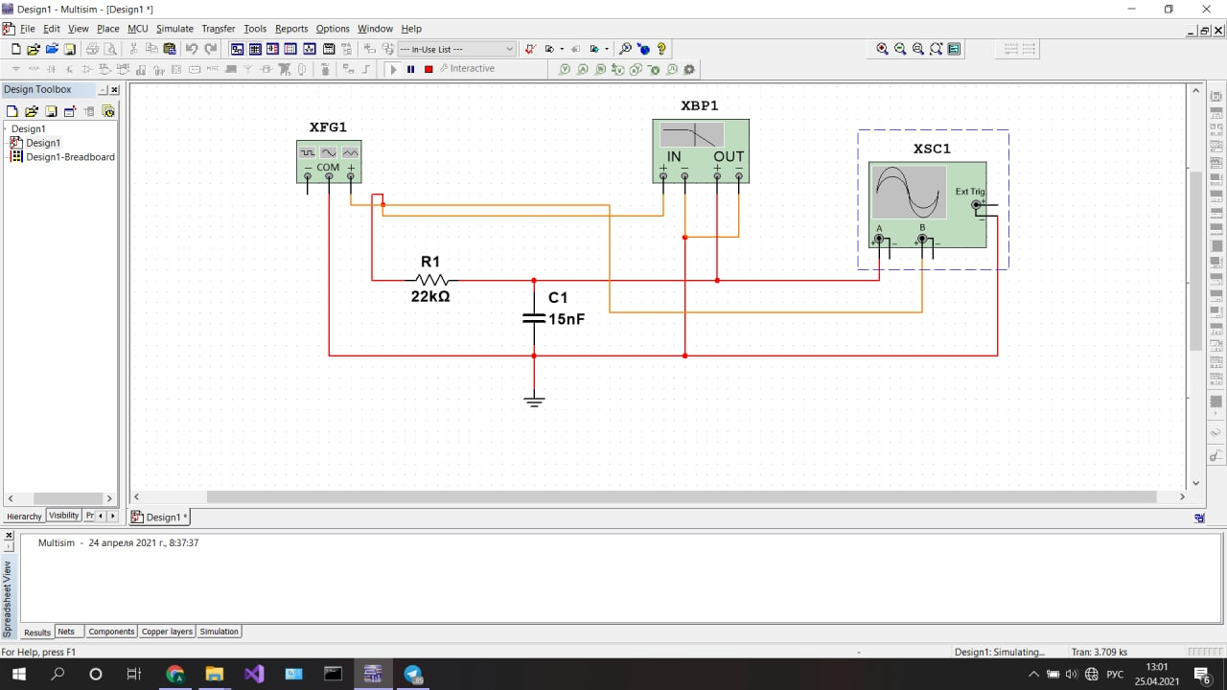

Отримуємо результати: показання осцилографа (рис 3.1.2), боде плотера (рис 3.1.3), фігури лісажу (рис 3.1.4) та покази АЧХ та ФЧХ (рис 3.1.5)

*Рис 3.1.2*

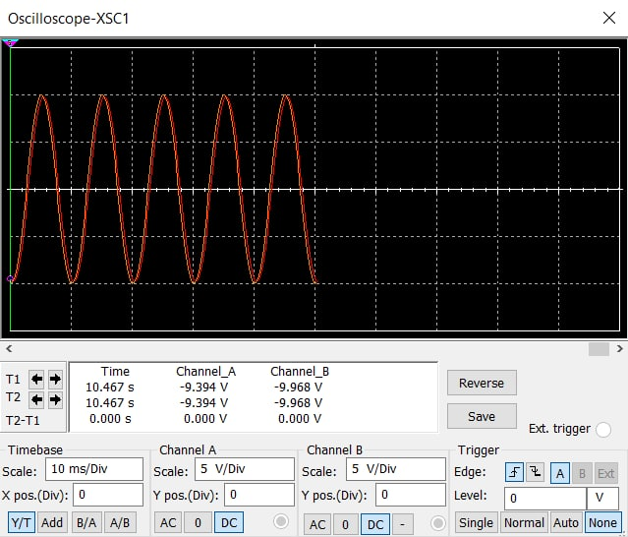

Покази осцилографа

*Рис 3.1.3*

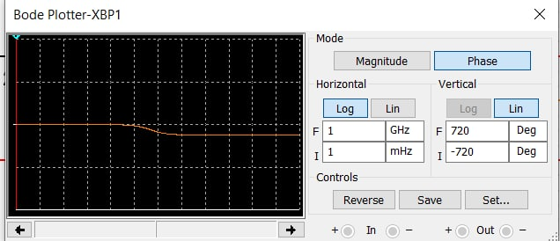

Покази боде плотера

*Рис. 3.1.4*

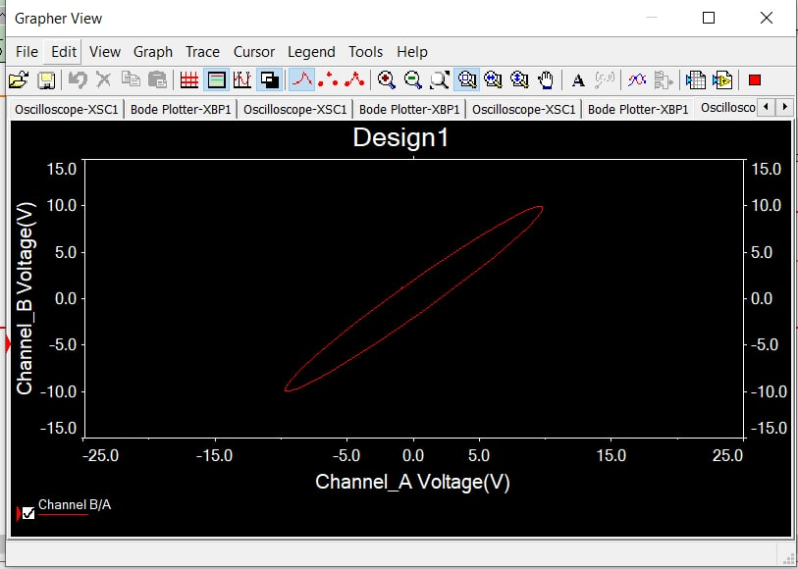

Фігури Лісажу

*Рис. 3.1.5*

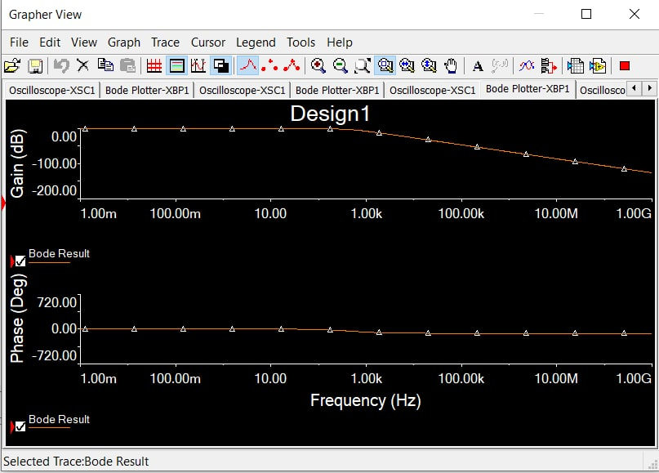

АЧХ і ФЧХ

**3.2 Фільтр верхніх частот**

Складаємо схему:

*Рис 3.2.1*

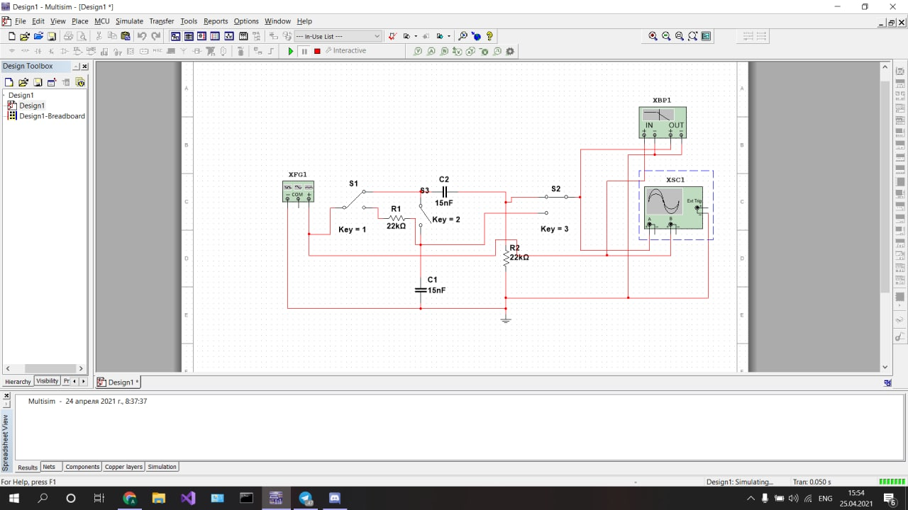

Отримуємо результати: фігури лісажу (рис 3.2.2) та покази АЧХ та ФЧХ (рис 3.2.3)

*Рис. 3.2.3*

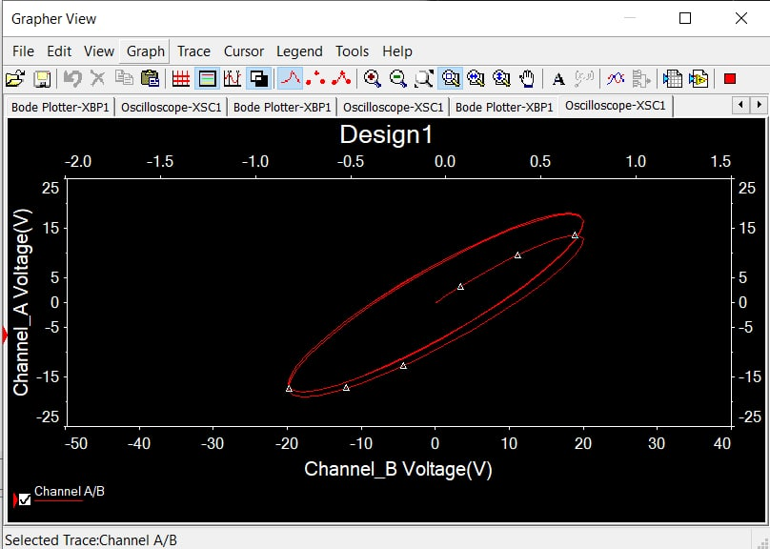

Фігури Лісажу

Рис 3.2.3

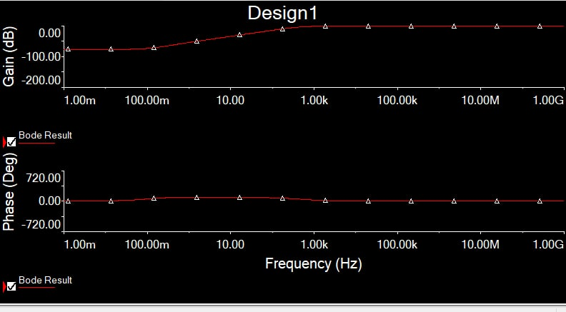

АЧХ і ФЧХ

**3.3 Смуговий фільтр**

Складаємо схему:

*Рис. 3.3.1*

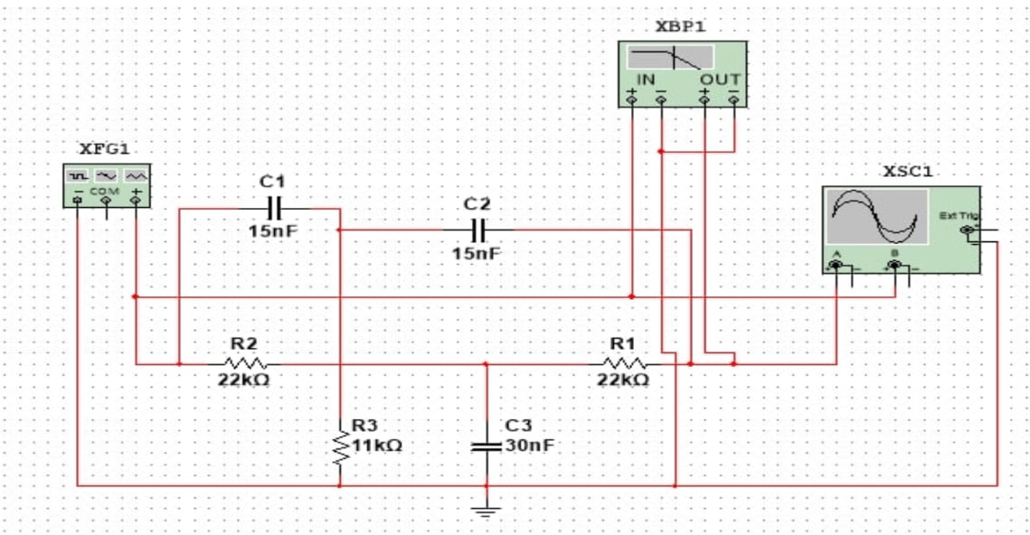

Отримуємо результати: показання осцилографа (рис 3.3.2), фігури лісажу (рис 3.1.3) та покази АЧХ та ФЧХ (рис 3.1.4)

*Рис 3.3.2*

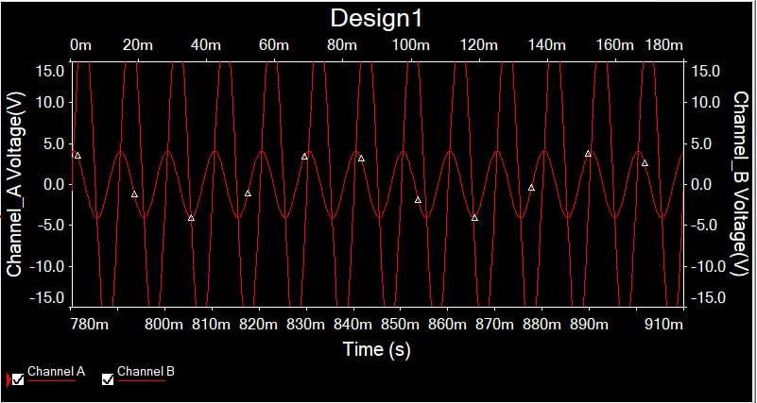

Покази осцилографа

*Рис.3.3.3*

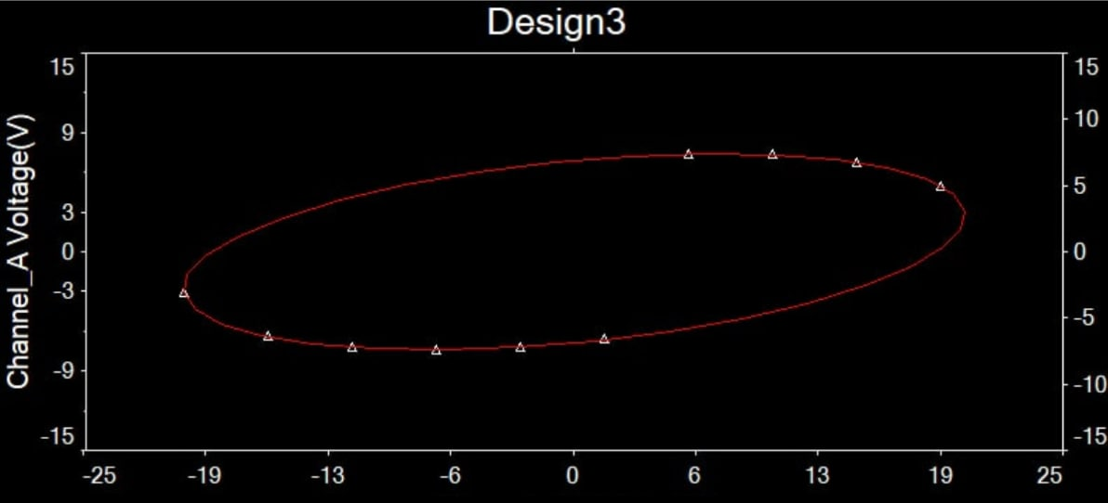

Фігури Лісажу

*Рис.3.3.4*

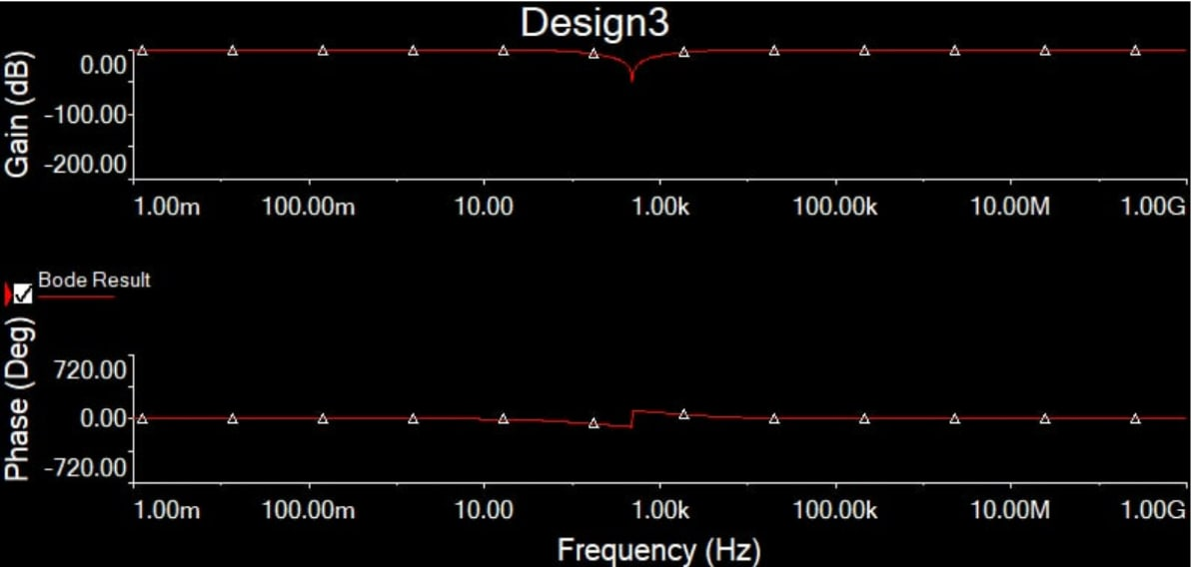

АЧХ і ФЧХ

**Висновок**:

У ході даної лабораторної роботи ми дослідили зміну параметрів гармонічних сигналів та прямокутних імпульсів при їх проходженні через пасивні лінійні чотириполюсники, опанували методи вимірювання амплітудночастотних та фазо-частотних характеристик пасивних RC-фільтрів та їх перехідних характеристик. Ми використовували: 1) метод співставлення, тобто одночасного спостереження вхідного та вихідного сигналів на екрані двоканального осцилографа із наступним вимірюванням і порівнянням їх параметрів та 2) метод фігур Лісажу, який полягає у спостереженні на екрані двоканального осцилографа замкнених кривих, які є результатом накладання двох коливань, що відбуваються у двох взаємно перпендикулярних напрямках (вхідний і вихідний сигнали подаються на пластини горизонтального та вертикального відхилення осцилографа відповідно). Як результат, дослідили і наочно переконалися в принципах проботи ФВЧ, ФНЧ та загороджувального фільтра, спостерігаючи проходження крізь них лише виділеної частини сигналу**.**

**ДЖЕРЕЛА**

1. Методичні вказівки до практикуму «Основи радіоелектроніки» для студентів фізичного факультету / Упоряд. О.В.Слободянюк, Ю.О.Мягченко, В.М.Кравченко.- К.: Поліграфічний центр «Принт лайн», 2007.- 120 с. 3. Ю.О. Мягченко, Ю.М. Дулич, А.В.Хачатрян

2. Мягченко Ю.О., Дулич Ю.М., Хачатрян А.В. «Вивчення радіоелектронних схем методом комп’ютерного моделювання»: Методичне видання. – К.: 2006.- 40 с. ISBN 966-594-501-7